|  |
| --- |
|  |

|  |
| --- |
| Manual de Usuario  Dudas o sugerencias  Correo: vivaelcapitalismo@gmail.com  Sitio web: (Estamos trabajando en eso…) |



|  |  |
| --- | --- |
| David Brizuela Martínez - 22110337  Edna Erandeni Carrasco González - 22110389 |  |



Software para la resolución de ecuaciones mediante el método numérico Newton Raphson

Introducción

El desarrollo de este software nos permitirá dar solución a ecuaciones mediante el método numérico “Newton Raphson”. Nuestro programa requiere ciertos datos para poder trabajar, estos se los tendrá que proporcionar el usuario, los datos que necesito son los siguiente:

1. La ecuación a evaluar
2. El error relativo
3. El número de iteraciones

Una vez cumplidos estos requerimientos el programa comenzara a trabajar.

Instrucciones de instalación

Softwares necesarios

Lo primero que necesitaras es un IDE o un editor de código fuente, nosotros utilizamos Visual Studio Code así que te mostraremos como instalarlo, además necesitaras una librería externa que también te enseñaremos a instalar.

Instalación de Visual Studio Code

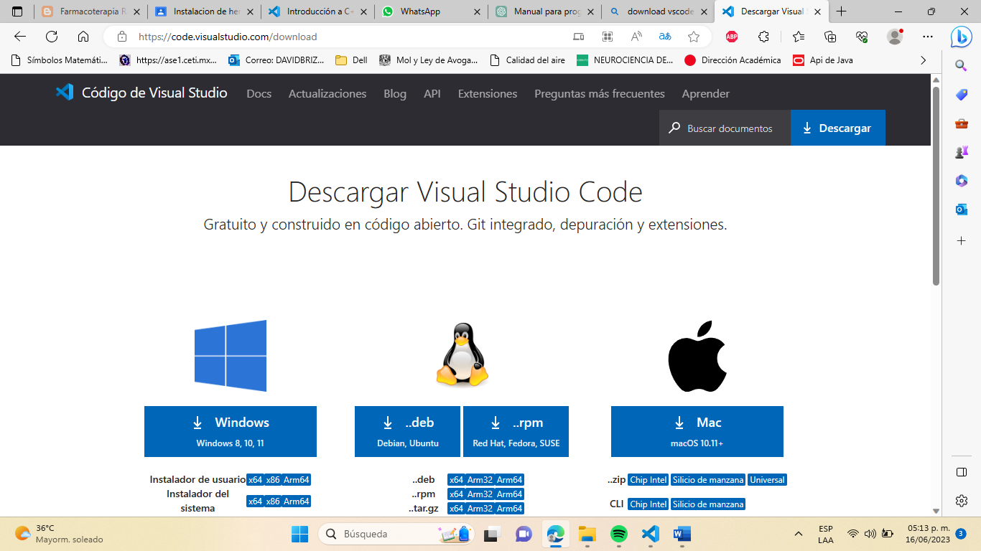 Lo primero será ir a tu navegador de preferencia y buscaras “Download Vscode” o bien ingresar al siguiente link: <https://code.visualstudio.com/download> , los llevara a esta pagina:

Descargaran la versión adecuada a la arquitectura de su equipo.

Una vez descargado e instalado nos pasaremos a la configuración del mismo, este paso también incluye la descarga de Mingw que es una implementación de compiladores GCC.

Empezamos con ir al siguiente link: <https://code.visualstudio.com/docs/cpp/config-mingw> y listo, sigue las instrucciones paso a paso y al final ya podrás empezar a programar código en vscode.

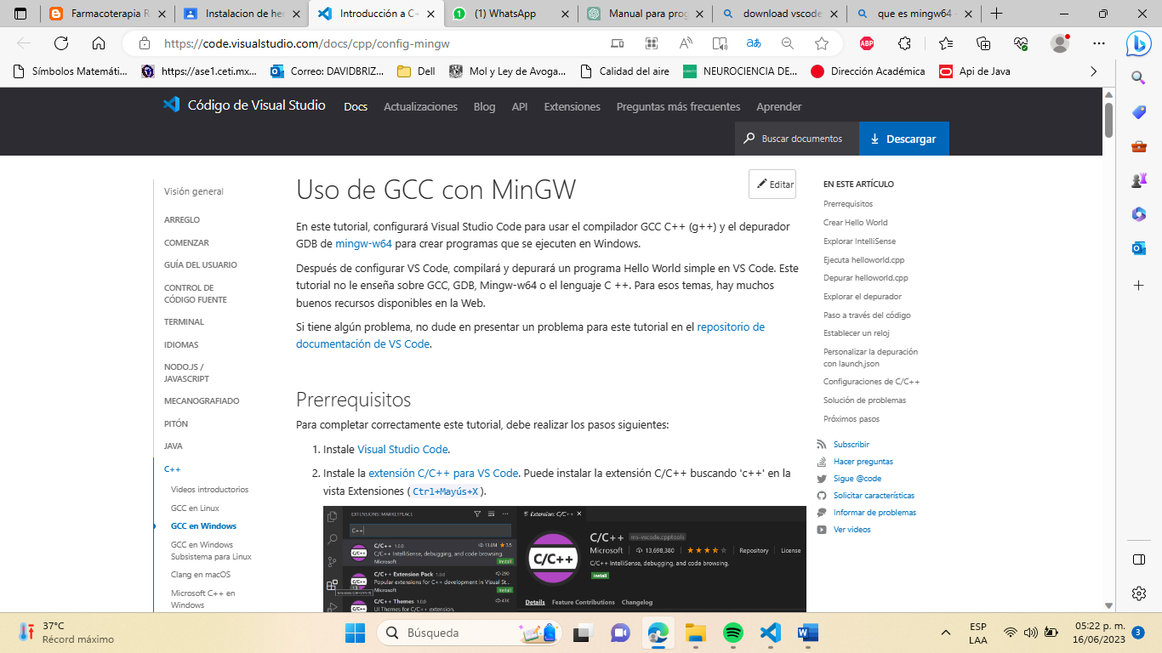

Una vez instalado todo podrás compilar y ejecutar nuestro programa, cabe mencionar que debes compilar la librería “symengine”, desafortunadamente esta instalación puede llegar a ser algo complicada y muy personalizada, por lo cual te proporciono una pagina en la cual obtendrás mas información: <https://github.com/symengine/symengine>

Funcionalidades y características

Ese programa funciona con una clase principal la cual esta dedicada a la resolución del problema, y por supuesto, la clase principal “main” en la cual solo se le piden los datos necesarios al usuario.

El tipo de ecuaciones que puedes ingresar son realmente extensas, tanto logarítmicas, exponenciales, polinomiales de cualquier grado, trigonométricas, etc.

Trabajamos con una función de symengine llamada parse, esta identifica cada elemento de la ecuación y lo separa en grupos para poder trabajar con ellos y hacer el procedimiento adecuado, en este caso tabular, elegir el intervalo en el que haya un cambio de signo, calcular y comenzar con todo el procedimiento restante en bucle hasta que se cumplan el numero de iteraciones o el error relativo.